SKILLWAY
Pesquisa de Validação + Persona + Análise Estratégica
Baseado nas 22 respostas do formulário e nos materiais visuais apresentados

1. Visão geral
Este material reúne o slide de Pesquisa de Validação e o Canvas de Persona v2 apresentados, acrescentando uma leitura analítica complementar. O objetivo é transformar os dados em uma narrativa coerente para apresentação, distinguindo claramente dado observado de interpretação.
A pesquisa reúne 22 respostas válidas, coletadas entre 10 e 18 de setembro de 2026, conforme indicado nos materiais. Os percentuais representam esta amostra e não devem ser apresentados como retrato estatístico de todo o mercado.

2. Pesquisa de Validação
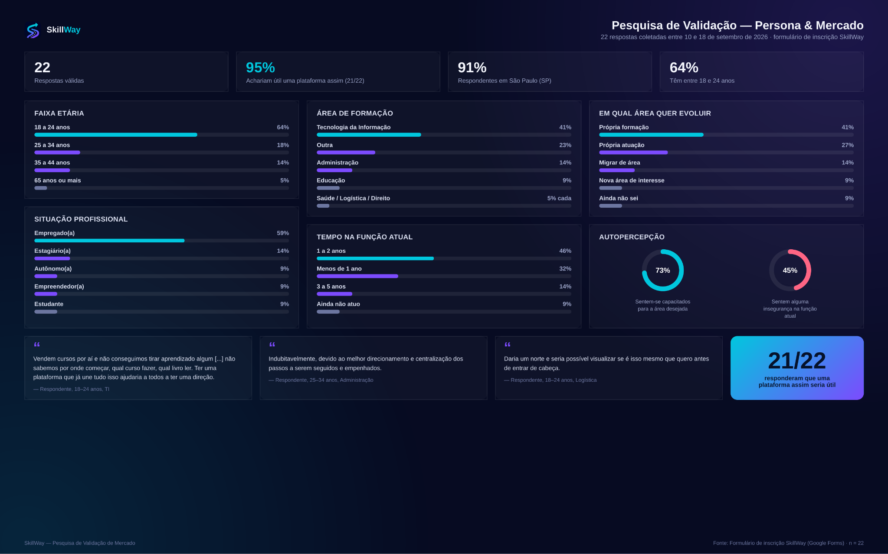
Figura 1 — Slide de Pesquisa de Validação da SkillWay.

3. Principais achados
- 95% (21/22) — achariam útil uma plataforma como a SkillWay.
- 64% — têm entre 18 e 24 anos.
- 59% — estão empregados.
- 46% — estão há 1 a 2 anos na função atual.
- 41% — possuem formação em Tecnologia da Informação, a maior área individual da amostra.
- 41% — querem evoluir na própria formação; 27% na própria atuação e 14% indicaram migração de área.
- 73% — sentem-se capacitados para atuar na área desejada.
- 45% — sentem alguma insegurança na função atual.

4. Leitura estratégica dos dados
A combinação mais relevante é: o público não está necessariamente começando do zero, mas ainda precisa de direção. A pesquisa mostra uma população jovem e em início de carreira, com participação relevante de pessoas empregadas, que deseja evoluir e, ao mesmo tempo, demonstra alguma insegurança ou dificuldade para decidir o próximo passo.
Dado | Interpretação | Implicação para a SkillWay
73% se sentem capacitados | Existe conhecimento prévio. | Não posicionar o produto apenas como ensino básico.
45% sentem insegurança | Capacidade não elimina dúvida sobre próximos passos. | Oferecer direção, prática e feedback.
41% querem evoluir na formação | O objetivo costuma estar relativamente próximo da área atual. | Ajudar a priorizar competências para avançar.
95% veem utilidade | Há sinal de aderência dentro da amostra. | Usar como evidência inicial, não como validação de mercado em escala.

5. Respostas abertas: o problema por trás dos números
“não sabemos por onde começar” → indica uma dor de orientação e definição do primeiro passo.
“qual curso fazer, qual livro ler” → mostra excesso de opções e necessidade de priorização.
“melhor direcionamento e centralização dos passos” → reforça a necessidade de organizar o desenvolvimento.
“daria um norte” → resume a expectativa de transformar possibilidades em direção.
Essas frases representam respostas qualitativas destacadas nos materiais fornecidos; não devem ser interpretadas como se todos os 22 participantes tivessem usado exatamente os mesmos termos.

6. Canvas de Persona v2
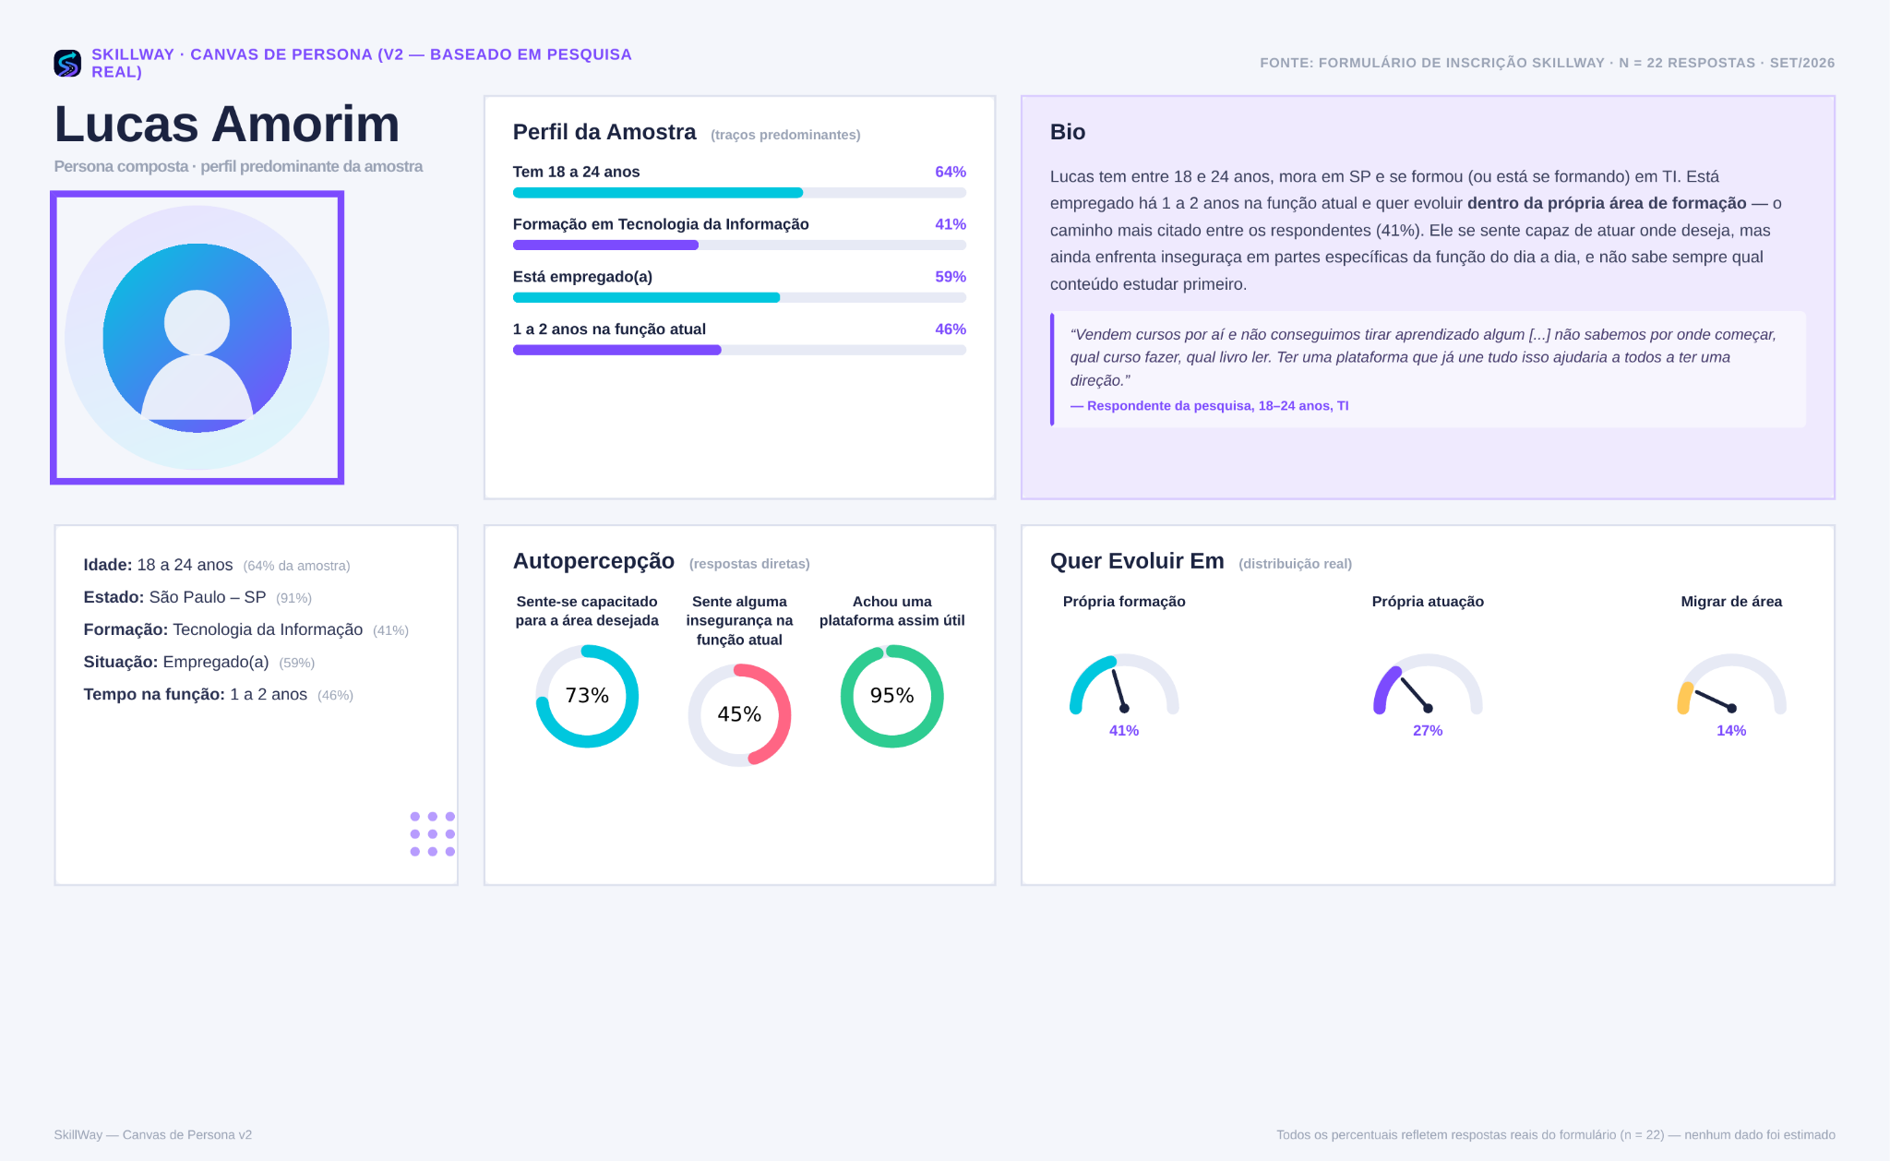
Figura 2 — Canvas de Persona v2, baseado nos dados reais da pesquisa.

7. Análise da persona “Lucas Amorim”
O Canvas v2 melhora a persona anterior porque deixa de partir de características arbitrárias e passa a representar os traços predominantes encontrados na pesquisa. “Lucas Amorim” deve ser apresentado como persona composta, e não como uma pessoa real.
- Idade e carreira: 18–24 anos e início da trajetória profissional são os traços predominantes.
- Formação: TI é a maior formação individual (41%), mas não representa toda a amostra.
- Situação profissional: 59% estão empregados; portanto, a necessidade também existe durante a vida profissional ativa.
- Tempo de função: 46% estão há 1–2 anos na função e 32% há menos de 1 ano, reforçando o caráter de início de carreira.
- Objetivo: A evolução na própria formação ou atuação é mais frequente que a migração de área.
- Autopercepção: A persona já possui capacidade percebida, mas pode sentir insegurança e dificuldade de priorização.
- Necessidade central: Direção: transformar várias possibilidades de aprendizagem em um caminho coerente com um objetivo.

8. Persona refinada
Dimensão | Síntese
Quem é | Jovem adulto, predominantemente 18–24 anos, em início de carreira, frequentemente empregado e/ou em formação.
O que quer | Evoluir profissionalmente, principalmente na própria área de formação ou atuação.
O que já tem | Formação, conhecimento e alguma experiência; 73% se sentem capacitados para a área desejada.
O que sente | Pode sentir insegurança e dificuldade para transformar intenção de desenvolvimento em prioridade.
O que dificulta | Excesso de opções, escolha de conteúdos e falta de sequência clara.
O que procura | Direção, centralização, praticidade e recomendações relacionadas ao objetivo.
O que a SkillWay pode entregar | Perfil → objetivo → gaps → caminho → ações → evidências → evolução.

9. Oportunidade de diferenciação
A leitura dos dados favorece um posicionamento em que a SkillWay não seja apenas mais um catálogo de cursos. O produto pode organizar o desenvolvimento profissional como um caminho.
Modelo: Perfil atual → objetivo profissional → competências necessárias → lacunas → ações práticas → evidências → evolução.
Isso também dá sentido ao próprio nome SkillWay: “Skill” representa as competências e “Way” representa o caminho. O slogan “Habilidades que abrem caminhos” passa a estar conectado ao funcionamento do produto.

10. Inovações coerentes com a pesquisa
- Mapa de Carreira Dinâmico: mostrar onde o usuário está, destinos possíveis e competências necessárias para cada caminho.
- Skill Gap: comparar o perfil atual com o perfil exigido para um objetivo específico.
- Rota Mais Rápida: indicar as ações prioritárias para aproximar o usuário do objetivo.
- Desafios Práticos: trocar parte do consumo passivo de conteúdo por tarefas que gerem evidências.
- Skill Proof: comprovar competências por projetos, desafios e avaliações, não apenas por certificados.
- Perfil Profissional Vivo: atualizar o perfil conforme novas experiências e evidências aparecem.
- Mobilidade Interna: relacionar competências do profissional com oportunidades dentro da própria empresa.
- Radar do Mercado: relacionar competências exigidas em vagas com os gaps identificados no perfil.

11. O que a pesquisa ainda não permite concluir
- Não permite afirmar que a SkillWay está validada para o mercado inteiro; são 22 respostas.
- Não permite generalizar o 95% para toda a população.
- Não permite dizer que o público é predominantemente de TI em termos absolutos; TI é a maior área individual da amostra.
- Não sustenta a ideia de que o principal problema seja falta de conhecimento, pois 73% se sentem capacitados para a área desejada.
- A persona “Lucas Amorim” é composta e serve para comunicação e projeto; não representa uma pessoa real.

12. Roteiro de fala para a apresentação
“Nós começamos com a hipótese de que quem quer evoluir profissionalmente precisa de mais do que acesso a conteúdos. Para testar isso, coletamos 22 respostas. 21 dos 22 respondentes disseram que considerariam útil uma plataforma como a SkillWay. O dado que mais chamou nossa atenção foi que 73% se sentem capacitados para a área desejada, mas 45% ainda sentem alguma insegurança na função atual. Nas respostas abertas, apareceram necessidades de direção, centralização e dificuldade para saber por onde começar. Isso muda a forma como entendemos o problema: a oportunidade não é simplesmente oferecer mais conteúdo, mas organizar as possibilidades em um caminho. É entender onde a pessoa está, onde ela quer chegar e quais passos fazem sentido para chegar lá.”

13. Conclusão
A pesquisa dá um primeiro sinal positivo de aderência da proposta e, principalmente, ajuda a definir melhor o problema. A persona predominante não é simplesmente alguém sem conhecimento: é uma pessoa em processo de construção profissional, que já possui alguma formação ou experiência e precisa de clareza para decidir o que priorizar.
Por isso, a direção mais consistente para a SkillWay é uma experiência de navegação profissional: menos “catálogo de cursos” e mais “caminho personalizado”. A combinação de diagnóstico, objetivo, competências, ações práticas e evidências de evolução pode transformar o slogan “Habilidades que abrem caminhos” em uma proposta funcional de produto.

